ТЕМА: Случайные величины. Математическое ожидание, дисперсия Среднее квадратическое отклонение случайной величины

Задание:

1. ответьте на вопросы

- Дайте определение математического ожидания дискретной случайной величины и запишите формулу ее нахождения

- Дайте определение дисперсии дискретной случайной величины и запишите формулу ее нахождения.

- Дайте определение среднего квадратического отклонения дискретной случайной величины и запишите формулу ее нахождения.

2. Разберите задачи на нахождение характеристик дискретной случайной величины и выполните задания:

1. Дискретная случайная величина задана своим законом распределения:
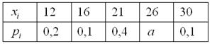
Найти

Случайной называют величину, которая в результате испытания примет одно и только одно числовое значение, зависящее от случайных факторов и заранее непредсказуемое.
Случайные величины, как правило, обозначают через *, а их значения – соответствующими маленькими буквами с подстрочными индексами, например, .
Рассмотрим следующую случайную величину:
– количество очков, которое выпадет после броска игрального кубика.
В результате данного испытания выпадет одна и только одна грань, какая именно – не предсказать; при этом случайная величина может принять одно из следующий значений:
.
Составим закон распределения вероятностей выпавших на кубике очков имеет следующий вид:
Х_{i} | 1 | 2 | 3 | 4 | 5 | 6
P_{i} | 1/6 | 1/6 | 1/6 | 1/6 | 1/6 | 1/6

Закон распределения полностью описывает случайную величину, однако на практике бывает полезно знать лишь некоторые её числовые характеристики.

1. Математическое ожидание дискретной случайной величины
- это среднеожидаемое значение при многократном повторении испытаний. Пусть случайная величина принимает значения с вероятностями соответственно.
Х_{i} | x₁ | x₂ | _{X3} | … | x_{n}
P_{i} | p₁ | p₂ | p₃ | … | p_{n}
Тогда математическое ожидание данной случайной величины равно сумме произведений всех её значений на соответствующие вероятности:
Вычислим, например, математическое ожидание случайной величины – количества выпавших на игральном кубике очков (таблица распределения приведена выше):
очка
В чём состоит вероятностный смысл полученного результата? Если подбросить кубик достаточно много раз, то среднее значение выпавших очков будет близко к 3,5 – и чем больше провести испытаний, тем ближе.
Пример
Мистер Z играет в европейскую рулетку по следующей системе: постоянно ставит 100 рублей на «красное». Составить закон распределения случайной величины – его выигрыша. Вычислить математическое ожидание выигрыша. Сколько в среднем проигрывает игрок с каждой поставленной сотни?
Справка: европейская рулетка содержит 18 красных, 18 чёрных и 1 зелёный сектор («зеро»). В случае выпадения «красного» игроку выплачивается удвоенная ставка, в противном случае она уходит в доход казино
Решение: Случайная величина Х принимает только 2 значения: выигрыш 100 рублей или их проигрыш. Игрок выигрывает 100 рублей в 18 случаях из 37 и соответственно проигрывает 100 рублей в 19 случаях из 37, и поэтому закон распределения его выигрыша имеет следующий вид:
Х_{i} | 100 | -100
P_{i} | 18/37 | 19/37
Вычислим математическое ожидание:
Таким образом, с каждой поставленной сотни игрок в среднем проигрывает 2,7 рубля.

Пример
Случайная величина задана своим законом распределения вероятностей:
Х_{i} | -1 | 0 | Х₃ | 5
P_{i} | 0,3 | 0,2 | 0,1 | 0,4
Найти , если известно, что . Выполнить проверку.
Решение: по определению математического ожидания:
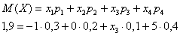
поменяем части местами и проведём упрощения:
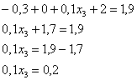
таким образом:
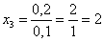
Выполним проверку:
, что и требовалось проверить.

2 . Второй характеристикой случайной величины является Дисперсия случайной величины – это средневзвешенное значение квадратов отклонений. . Дисперсия не может быть отрицательной.

Формула для нахождения дисперсии
3 характеристика – Среднее квадратическое отклонение – это величина равная корню квадратному из дисперсии случайной величины. Обозначается греческой буквой «сигма»:

Пример. Пусть задан закон распределения случайной величины Х
Х_{i} | -5 | 2,5 | 10
P_{i} | 0,5 | 0,4 | 0,1
Найти математическое ожидание, дисперсию и среднее квадратическое отклонение дискретной случайной величины.
1. Найдем математическое ожидание:
М(Х) = .
2. Вычислим дисперсию. Сначала найдём математическое ожидание – квадрата случайной величины .
В данном случае:
Таким образом, по формуле:
3. Найдем среднее квадратическое отклонение:
Ответ: -0,5; 24,75; 5
Пример
Дискретная случайная величина может принимать только два значения: и , причём . Известна вероятность , математическое ожидание и дисперсия .
Найти . Записать закон распределения.
Х_{i} | x₁ | x₂
P_{i} | 0,4 | P₂

Решение: Так как случайная величина может принять только два значения, то сумма вероятностей соответствующих событий:
и поскольку , то .
Осталось найти . По определению математического ожидания:
– подставляем известные величины:
Перепишем его в привычном направлении:
По формуле вычисления дисперсии:
– подставляем известные данные:
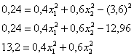
или:
Составим и решим систему:
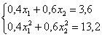
Умножаем оба уравнения на 10:
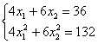
и разделим оба уравнения на 2:
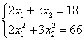
Из 1-го уравнения выражаем х₁:
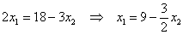 – подставляем во 2-е уравнение:
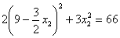
Возводим в квадрат и проводим упрощения:
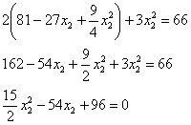
Умножаем на :
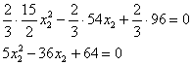
В результате получено квадратное уравнение, находим его дискриминант:
,
и у нас получается два решения:
1) если 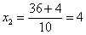, то 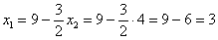;
2) если 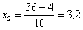, то .
Условию удовлетворяет первая пара значений.
Запишем закон распределения:
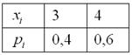
Ответ:

Срок выполнения – до 02 декабря 2020г.
Выполненные задания присылать на электронную почту:
2021.ivanova@mail.ru

Название файла, например: Семенычева К., ОЖПХ-211, 01 декабря

Литература: Электронно-библиотечная система «Лань»
1. Лисичкин, В. Т. Математика в задачах с решениями : учебное пособие URL: https://e.lanbook.com/reader/book/126952/#463, стр. 406 - 423.

